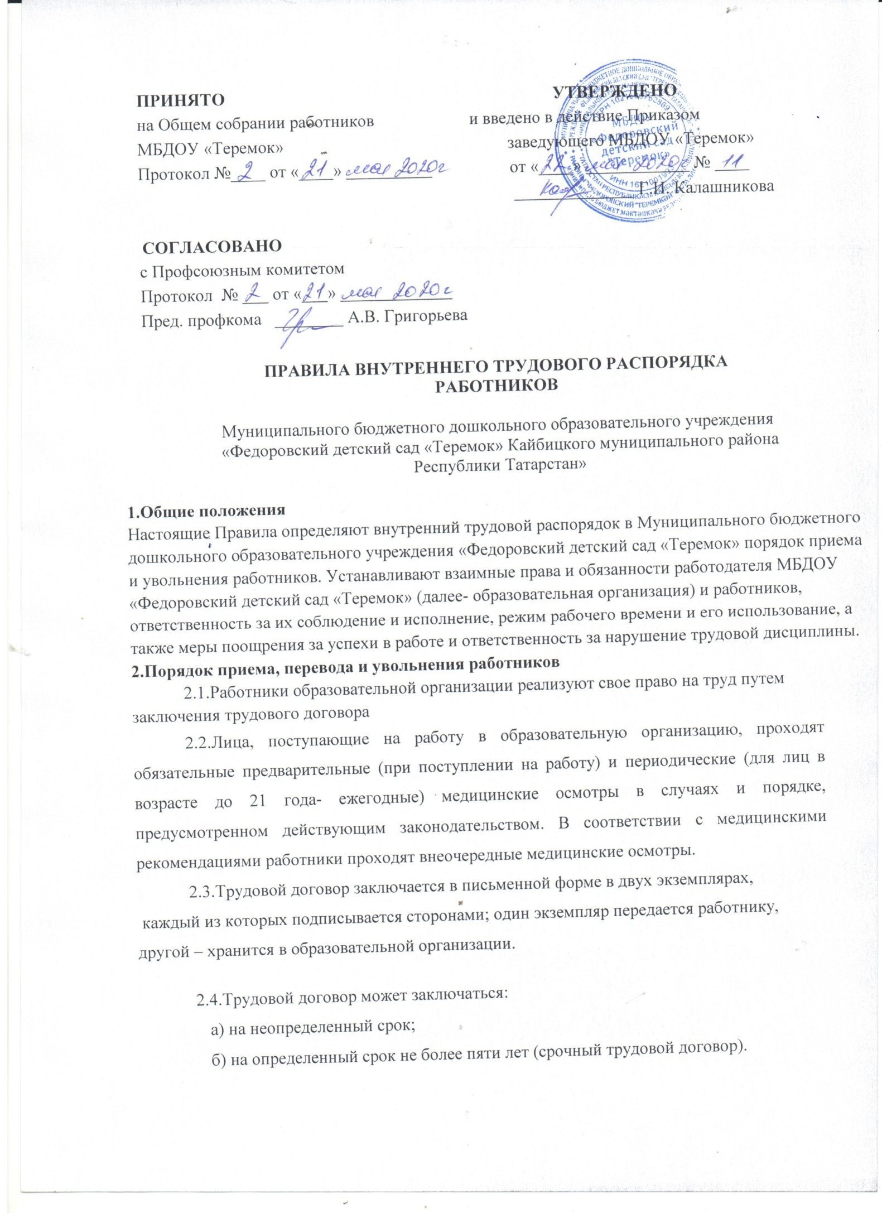

Срочный трудовой договор заключается, когда трудовые отношения не могут быть установлены на неопределенный срок с учетом характера предстоящей работы или условий ее выполнения.
Срочный трудовой договор может заключаться в случаях, предусмотренных Трудовым кодексом Российской Федерации и иными федеральными законами.
2.5.По соглашению сторон при заключении трудового договора может быть установлен испытательный срок, но не более трех месяцев.
При заключении трудового договора на срок от двух до шести месяцев испытание не может превышать двух недель.
В срок испытания не засчитывается период временной нетрудоспособности работника и другие периоды, когда он фактически отсутствовал на работе.
Испытание при приеме на работу не устанавливается для:
а) беременных женщин и женщин, имеющих детей в возрасте до полутора лет; б) лиц, не достигших возраста 18 лет;
в) лиц, получивших среднее профессиональное образование или высшее образование по имеющим государственную аккредитацию образовательным программам и впервые поступающих на работу по полученной специальности в течение одного года со дня получения профессионального образования соответствующего уровня;
г) лиц, приглашенных на работу в порядке перевода от другого работодателя по согласованию между работодателями;
д) лиц, заключающих трудовой договор на срок до двух месяцев;
е) иных лиц в случаях, предусмотренных Трудовым кодексом Российской Федерации, иными федеральными законами, коллективным договором.
2.6.При заключении трудового договора работник предъявляет:
- паспорт или иной документ, удостоверяющий личность;
- трудовую книжку, за исключением случаев, когда трудовой договор заключается впервые или работник поступает на работу на условиях совместительства. В случае отсутствия у лица, поступающего на работу, трудовой книжки в связи с ее утратой, повреждением или по иной причине образовательная организация по письменному заявлению этого лица (с указанием причины отсутствия трудовой книжки) оформляет новую трудовую книжку;
- страховое свидетельство обязательного пенсионного страхования;
- документы воинского учета – для военнообязанных и лиц, подлежащих призыву на военную службу;
- документы об образовании, о квалификации или наличии специальных знаний – при поступлении на работу, требующую специальных знаний или специальной подготовки;

- справку о наличии (отсутствии) судимости или факта уголовного преследования либо о прекращении уголовного преследования по реабилитирующим основаниям.
При заключении трудового договора впервые трудовая книжка и страховое свидетельство обязательного пенсионного страхования оформляются образовательной организацией.
2.7.Прием на .работу оформляется приказом, который объявляется работнику под подпись в трехдневный срок со дня фактического начала работы.
2.8.При приеме работника на работу или переводе его в установленном порядке на другую работу работодатель обязан под подпись:
- ознакомить работника с уставом образовательной организации и коллективным договором;
- ознакомить работника с действующими правилами внутреннего трудового распорядка, локальными нормативными актами, непосредственно связанными с его трудовой деятельностью;
- проинструктировать работника по охране труда и технике безопасности, производственной санитарии и гигиене, противопожарной безопасности и порядку организации охраны жизни и здоровья детей. Инструктаж оформляется в журнале установленного образца.
2.9.В соответствии с приказом о приеме на работу, работодатель обязан в течение пяти дней сделать запись в трудовой книжке работника. У работающих по совместительству трудовые книжки ведутся по основному месту работы. С каждой записью, вносимой на основании приказа в трудовую книжку, работодатель обязан ознакомить ее владельца под подпись в личной карточке.
2.10.На каждого работника образовательной организации ведется личное дело. Личное дело работника хранится у работодателя.
Документы в личных делах располагаются в следующем порядке:
- листок по учету кадров;
- анкета;
- автобиография;
- согласие на обработку персональных данных;
- справка об отсутствии судимости;
- заявление о приеме на работу;
- приказ о приеме на работу;
- трудовой договор;
- документы об образовании (копия);
- аттестационный лист (для педагогов и медицинского работника);
- копии отраслевых наград (при наличии).

В личное дело не помещаются копии приказов о наложении взысканий, справки о состоянии здоровья и с места жительства, заявления об отпусках, копии приказов об отпусках и другие документы второстепенного значения.
2.11.Перевод работника на другую работу допускается только по соглашению между работником и работодателем. Соглашение о переводе на другую работу заключается в письменной форме.
Перевод работника на другую работу без его согласия допускается в случае катастрофы природного или техногенного характера, производственной аварии, несчастного случая на производстве, пожара, наводнения, голода, землетрясения, эпидемии или эпизоотии и в любых исключительных случаях, ставящих под угрозу жизнь или нормальные жизненные условия всего населения или его части (далее – чрезвычайные обстоятельства).
Работник может быть переведен без его согласия на срок до одного месяца на не обусловленную трудовым договором работу у того же работодателя для предотвращения чрезвычайных обстоятельств и их последствий.
Перевод работника без его согласия на срок до одного месяца на не обусловленную трудовым договором работу допускается также в случаях простоя (временной приостановки работы по причинам экономического, технологического, технического или организационного характера), необходимости предотвращения уничтожения или порчи имущества либо замещения временно отсутствующего работника, если простой или необходимость предотвращения уничтожения или порчи имущества либо замещения временно отсутствующего работника вызваны чрезвычайными обстоятельствами. Если
этот перевод осуществляется на работу, требующую более низкой квалификации, то он допускается только с письменного согласия работника.
2.12.Работник имеет право расторгнуть трудовой договор по своей инициативе, предупредив об этом работодателя письменно за две недели. По истечении срока предупреждения работник вправе прекратить работу. По договоренности между работником и работодателем трудовой договор может быть расторгнут и до истечения срока предупреждения об увольнении.
Прекращение трудового договора по другим причинам может иметь место только по основаниям и с соблюдением порядка и процедур, предусмотренных Трудовым кодексом РФ и иными федеральными законами.
2.13.Днем увольнения считается последний день работы. В день увольнения работодатель выдает работнику его трудовую книжку с внесенной в нее и заверенной печатью образовательной организации записью об увольнении, а также производит с ним

окончательный расчет. Записи о причинах увольнения в трудовую книжку должны производиться в точном соответствии с формулировками Трудового кодекса РФ или иного федерального закона со ссылкой на соответствующую статью и пункт.

Основные обязанности и права работников
  - Работники Учреждения обязаны:
—добросовестно исполнять свои трудовые обязанности, соблюдать настоящие Правила, трудовую дисциплину, своевременно и точно выполнять распоряжения работодателя и непосредственного руководителя, использовать все рабочее время для производительного труда;
—неукоснительно соблюдать правила охраны труда и техники безопасности. О всех случаях травматизма незамедлительно сообщать администрации. Соблюдать правила противопожарной безопасности, производственной санитарии и гигиены. Незамедлительно сообщать работодателю, либо непосредственному руководителю о ситуации, представляющей угрозу жизни и здоровью людей, детей, сохранности имущества работодателя;
—проходить в установленные сроки медицинский осмотр, соблюдать санитарные нормы и правила, гигиену труда;
—своевременно заполнять и аккуратно вести установленную документацию;
—нести ответственность за жизнь, физическое и психическое здоровье воспитанников, обеспечивать охрану их жизни и здоровья, соблюдать санитарные правила, отвечать за воспитание и обучение, выполнять требования медицинского персонала, связанные с охраной и укреплением здоровья детей, защищать их от всех форм физического и психического насилия;
—соблюдать этические нормы поведения на работе, соблюдать Кодекс профессиональной этики педагогических работников. Быть внимательными, вежливыми и корректными с членами коллектива Учреждения и родителями (законными представителями) воспитанников;
—сотрудничать с семьей по вопросам воспитания, обучения и оздоровления детей;
- качественно и в срок выполнять задания и поручения, работать над повышением своего профессионального уровня;
- поддерживать чистоту и порядок на рабочем месте, в служебных и иных помещениях, соблюдать установленный порядок хранения документов и материальных ценностей. Бережно относиться к имуществу работодателя и других работников;
- эффективно использовать персональные компьютеры, оргтехнику и другое оборудование, экономно и рационально расходовать материалы и электроэнергию, другие материальные ресурсы;
- не использовать для выступлений и публикаций в средствах массовой информации сведений, полученных в силу служебного положения, распространение которых может нанести вред работодателю или его работникам.
3.2.Педагогическим и другим работникам запрещается: изменять по своему усмотрению расписание занятий и график работы,
- отменять, удлинять или сокращать продолжительность занятий и перерывов между ними.

3.3.В помещениях Учреждения запрещается:
- находиться в верхней одежде и головных уборах;
- громко разговаривать и шуметь в коридорах;
- курить на территории;
- распивать спиртные напитки.
3.4.Работники Учреждения имеют право:
- на самостоятельное определение форм, средств и методов своей педагогической деятельности в рамках концепции Учреждения;
- определение по своему усмотрению темпов прохождения того или иного раздела программы;
- проявление творчества, инициативы;
- уважение и вежливое обращение со стороны администрации, воспитанников и родителей (законных представителей);
—моральное и материальное поощрение по результатам своего труда;
—повышение разряда и категории по результатам своего труда;
—совмещение профессий (должностей);
—получение рабочего места, соответствующего санитарно-гигиеническим нормам, нормам охраны труда, снабженного необходимым оборудованием, пособиями и иными материалами;
—обязательное социальное страхование от несчастных случаев на производстве и профессиональных заболеваний в соответствии с Федеральным законом;
получение достоверной информации от работодателя, соответствующих государственных органов и общественных организаций об условиях и охране труда на
рабочем месте, о существующем риске повреждения здоровья, а также о мерах по защите от воздействия вредных и (или) опасных производственных факторов;
—отказ от выполнения работ в случае возникновения опасности для жизни и здоровья вследствие нарушений требований охраны труда, за исключением случаев, предусмотренных федеральными законами, до устранения такой опасности;
обеспечение средствами индивидуальной и коллективной защиты в соответствии с требованиями охраны труда за счет средств работодателя;
—обучение безопасным методам и приемам труда за счет средств работодателя;
—профессиональную переподготовку за счет средств работодателя в случае ликвидации рабочего места вследствие нарушения требований охраны труда;
—запрос о проведении проверки условий и охраны труда на рабочем месте органами государственного надзора и контроля за соблюдением законодательства о труде и охране труда лицами, осуществляющими государственную экспертизу условий труда, а также органами профсоюзного контроля;
—обращение в органы государственной власти РФ, субъектов РФ и органы местного самоуправления, к Учредителю, к работодателю, а также в профессиональные союзы, их объединения и иные полномочные представительные органы по вопросам охраны труда;
—личное участие или участие через своих представителей в рассмотрении вопросов, связанных с обеспечением безопасных условий труда на его рабочем месте, и в расследовании происшедшего с ним несчастного случая на производстве или профессионального заболевания
4.Основные обязанности работодателя
  - Работодатель обязан:
—соблюдать законы и иные нормативные правовые акты, локальные акты, условия коллективного договора, соглашений и трудовых договоров;
—своевременно выполнять предписания государственных надзорных и контрольных органов;
—предоставлять сотрудникам работу, установленную трудовым договором;
—обеспечивать безопасность труда и создавать условия, отвечающие требованиям охраны и гигиены труда;
—своевременно выплачивать в полном размере причитающуюся работникам заработную плату;
—осуществлять обязательное социальное страхование работников в порядке, установленном федеральными законами;
—обеспечивать строгое соблюдение трудовой дисциплины;
—способствовать повышению работниками своей квалификации, совершенствованию профессиональных навыков;
—отстранять от работы и (или) не допускать к ней лицо:

    - появившиеся на работе в состоянии алкогольного, наркотического или токсического опьянения;
    - не прошедшее в установленном порядке обязательный медицинский осмотр;
стремиться к созданию высококвалифицированного творческого коллектива работников, обеспечивать личностное развитие каждого воспитанника с учетом его индивидуальных особенностей, склонностей, интересов и состояния здоровья.

Рабочее время и время отдыха
  - В соответствии с действующим трудовым законодательством РФ, для
сотрудников Учреждения устанавливается 6-дневная рабочая неделя продолжительностью 36 ч — для педагогических работников, 40 ч — для технического и обслуживающего персонала с одним выходным днем ( воскресенье). График работы сотрудников Учреждения утверждается работодателем по согласованию с профсоюзным комитетом Учреждения. Накануне праздничных дней продолжительность рабочей смены сокращается на 1 час.
В соответствии со ст. 112 ТК РФ нерабочими праздничными днями являются:

— 1, 2, 3, 4 и 5 января — Новогодние каникулы;
—7 января — Рождество Христово;
—23 февраля — День защитника Отечества;
—8 марта — Международный женский день;
—1 мая — Праздник Весны и Труда;
—9 мая — День Победы;
—12 июня — День России;
—4 ноября — День народного единства.
—30 августа — День Республики.

При совпадении выходного и нерабочего праздничного дней выходной день переносится на следующий после праздничного дня рабочий день.
5.2.Работа в выходные и нерабочие праздничные дни, как правило, запрещается. Привлечение к работе в эти дни допускается с письменного согласия работника и с учетом мнения профсоюзного комитета Учреждения.
5.3.Работникам предоставляются ежегодные отпуска с сохранением места работы (должности) и среднего заработка. Очередность предоставления оплачиваемых отпусков определяется ежегодно в соответствии с графиком отпусков, утверждаемых работодателем с учетом мнения профсоюзного комитета Учреждения не позднее чем за 2 недели до наступления календарного года. О времени начала отпуска работник должен быть извещен не позднее чем за 2 недели до его начала. Отдельным категориям работников в случаях, предусмотренных федеральными законами, ежегодный оплачиваемый отпуск предоставляется по их желанию в удобное для них время. Продолжительность отпуска для педагогических и медицинских работников составляет 42 календарных дня, технического и обслуживающего персонала – 28 календарных дней.
5.4.Администрация Учреждения организует учет рабочего времени и его использования всеми сотрудниками Учреждения. В случае неявки на работу по болезни работник обязан срочно известить об этом администрацию, а также предоставить лист временной нетрудоспособности в первый день выхода на работу.

Поощрения за успехи в работе
  - 3а успешное и добросовестное выполнение должностных обязанностей, продолжительную и безупречную работу, выполнение заданий особой важности и сложности и другие успехи в труде применяются следующие виды поощрений:
—объявление благодарности;
—единовременное денежное вознаграждение;
—объявление благодарности с денежным вознаграждением;
—награждение ценным подарком;
—награждение почетной грамотой;
—присвоение почетного звания;
—награждение орденами и медалями.
6.2.Поощрения оформляются приказом, доводятся до сведения работника и заносятся в трудовую книжку и его личное дело.

7.Ответственность за нарушение трудовой дисциплины
  - 3а совершение дисциплинарного проступка работодатель имеет право применить следующие взыскания:
—замечание;
—выговор;
—увольнение по соответствующим основаниям, предусмотренным ТК РФ.

  - До применения дисциплинарного взыскания работодатель должен затребовать от работника объяснение в письменной форме. В случае отказа работника дать указанное объяснение составляется соответствующий акт. Отказ работника дать объяснение не является препятствием для применения дисциплинарного взыскания. Дисциплинарное взыскание применяется не позднее 1 месяца со дня обнаружения проступка, не считая времени болезни работника, пребывания его в отпуске, а также времени, необходимого на учет мнения представительного органа работников. Дисциплинарное взыскание не может быть применено позднее 6 месяцев со дня совершения проступка, а по результатам ревизии, проверки финансово-хозяйственной деятельности или аудиторской проверки — не позднее 2 лет со дня его совершения. В указанные сроки не включается время производства по уголовному делу.
  - 3а каждый дисциплинарный проступок может быть применено только одно дисциплинарное взыскание. При наложении дисциплинарного взыскания должны учитываться тяжесть совершенного проступка, обстоятельства, при которых он совершен, предшествующая работа и поведение работника.
  - Приказ о применении дисциплинарного взыскания с указанием мотивов его применения предъявляется работнику под расписку в течение 3 рабочих дней со дня его издания. В случае отказа работника подписать указанный приказ составляется соответствующий акт.
  - Дисциплинарное взыскание может быть обжаловано работником в государственной инспекции труда или органах по рассмотрению индивидуальных трудовых споров.
  - Если в течение 1 года со дня применения дисциплинарного взыскания работник не будет подвергнут новому взысканию, то он считается не имеющим дисциплинарного взыскания. Дисциплинарное взыскание может быть снято до истечения 1 года со дня его применения работодателем по собственной инициативе, просьбе самого работника, ходатайству его непосредственного руководителя или представительного органа работников.
  - С правилами внутреннего трудового распорядка должны быть ознакомлены все работники Учреждения.



